به نام خدا

تمرین سری اول درس کامپایلر

علیرضا اسلامی خواه

99521064

دکتر پارسا

سوال اول : با استفاده از regex ابتدا ورودی وارد میشود سپس چک میشود که این عبارت کدام یکی از چیزهای خواسته شده میباشد.

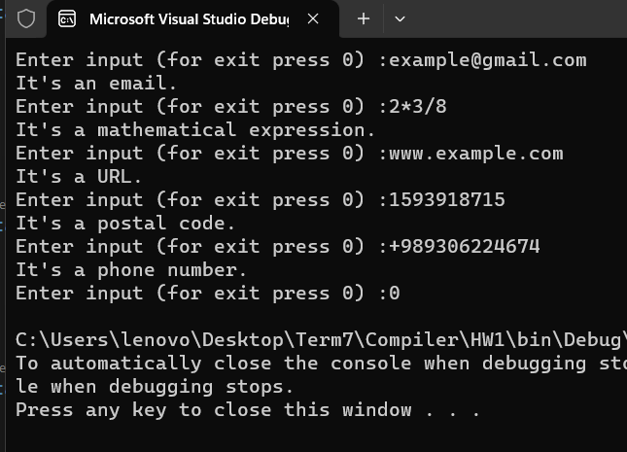

نمونه کد :

